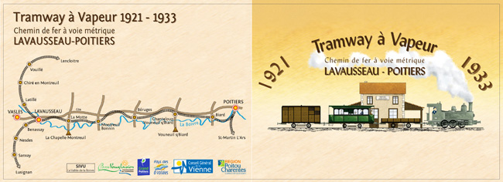

Convention de dépôt - Facture
(rayer la mention inutile)

Je soussigné ………………………………………………………………………… Tél : 05 49 …………………………………………

Membre de l'Association ValBoivre, Mairie, 86470 Lavausseau

certifie avoir déposé ce jour :

Chez Mr. Mme ………………………………………………………………………………………………………………………………,
………………………………………………………………………………………………………………………………
………………………………………………………………………………………………………………………………
86…………………… ………………………………………………………………………………………

………… cartes postales « Tramway à vapeur » d'une valeur unitaire de 1 euro.

Fait à ………………………………………… le ………………………………………………………… en double exemplaire.

Signature du déposant | Signature du dépositaire

Conditions : Remise de 25% = 0.75 € l'unité.

Total à devoir ………………… x 0.75 = ………………… euros
Règlement comptant ou après la vente des cartes ou bien au plus tard à date anniversaire.
Les cartes invendues seront restitués à Valboivre.

